UPUTE ZA ČITANJE LEKTIRNOG DJELA
BIJELI JELEN VLADIMIRA NAZORA

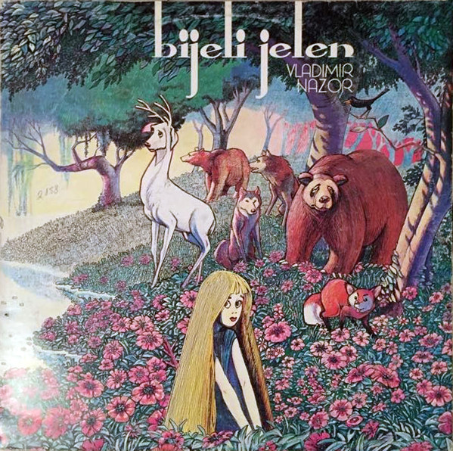

Kao što je čitava ova naša on line škola nama neobična, tako će neobično biti i čitanje lektire. Ako mama i tata kojim slučajem nemaju kod kuće ovo lektirno djelo iz svog djetinjstva i školovanja, morat ćemo na e knjižnicu naše škole i ovaj put se priviknuti na e lektiru.
Virtualna knjižnica naše škole :
https://sites.google.com/view/virtualnaknjiznicaosmggs
Ulogirat ćete se vašim školskim korisničkim identitetom, pronaći knjigu ( prema autoru ili naslovu djela ) te…….čitati…..i uživati čitajući.

Ovaj put ćete za vrijeme čitanja voditi i bilješke čitanja, kako bismo si kasnije smanjili traženje po knjizi i rad na analizi.
Zadaci za vođenje bilješki čitanja:
- Ispiši sve Ankine nadimke.
- Pronađite i ispišite opis Anke kao: a) guščarice; b) Zlatokose ; c) nevjeste (kneginje)
- Ispiši ljudske likove kojima je Anka pomogla!
- Ispiši opis šume!
- Ispiši vanjski opis likova – životinja u bajci. Pokušajte objasniti njihova imena.
- Ispiši opis kneza Urlika – Boda kao: a) dječaka; b) mladića.
- Prepiši prvi susret Zlatokose i Urlika.
Sve to možeš raditi posebno na papirima, a ne u bilježnicu jer nam je ona potrebna za svakodnevni rad pa bi onda u njoj nastao nered i kaos.
Vremena imate za čitanje 3 tjedna ( druga polovica svibnja ). Savjetujem vam da čitate polako, parcijalno da bi učenicima sjelo jer ima dosta starih izraza i oblikovanja rečenica, pa će u nekom trenutku trebati vašu pomoć pa je uputno da čitaju sami, ali da ste blizu.
Najprije treba analizirati zadatke, kako bi se kod čitanja moglo odmah reagirati i upisati.
Svjesna sam da će biti malo teže, ali to je predzadnja lektira.
Zadnju ćemo svesti na kratku pripovijetku sa poukom, tako da objasnite djeci da je to sad tako, Bijelog jelena ćemo izdržat na taj način, i to je to. Ako u vama osjete otpor i košmar, odreagirat će tako i oni. A to ne bi bilo dobro.
Zapise čuvajte u fasciklu, označite si broj zadatka i stranice…….i trebat će nam.
Uživajte čitajući.

